SENSE TU



Potser alguna vegada has sentit aquesta bonica cançó del grup «Teràpia de xoc». Has entès bé el seu missatge? Saps que es va fer popular quan es va incloure en la banda sonora de la sèrie de TV3 «Polseres vermelles»? Deixa't portar per la música, però no oblidis que també té lletra.
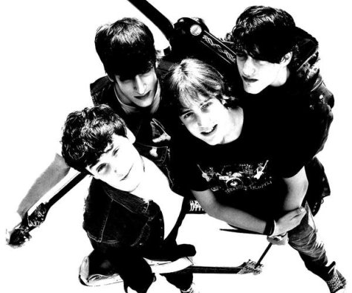


Sense tu - Activitat 1

Escriu les paraules que falten per completar la cançó.

És de nit, és tot ,
estic soli no hi ha .
És de nit, un
dins del cor, ella hi és a dins.

Els seus són brillants,
i un somriure .
Ja no hi , l'he perduda.
Va marxar del meu
i sempre al meu cor...

Sense , jo no puc,
Sense , si no ets,
Sense , jo no ningú.

És de nit, és tot .
No estic sol, no estic,
tu estàs amb mi.

Els teus ulls brillants,
i un extravagant.
I sempre estarà al meu cor...

Sense tu, jo no puc,
Sense tu, si no ets,
Sense tu, jo no sóc ningú.

No, no...

Si no estàs , si no estàs amb mi,
jo no et puc , jo no et puc .
Si no estàs aquí, si no estàs amb mi,
jo no et puc , jo no et puc .
I sempre estaràs al meu cor...
És de nit...

Sense tu - Activitat 2

Les frases següents expressen el contrari del que diu la cançó. Escriu la frase correcta.

1. | Els seus ulls són apagats
2. | Sense tu jo sóc molt important
3. | És tot clar
4. | És de dia
5. | Estic acompanyat i tothom és aquí



Sense tu - Activitat 3

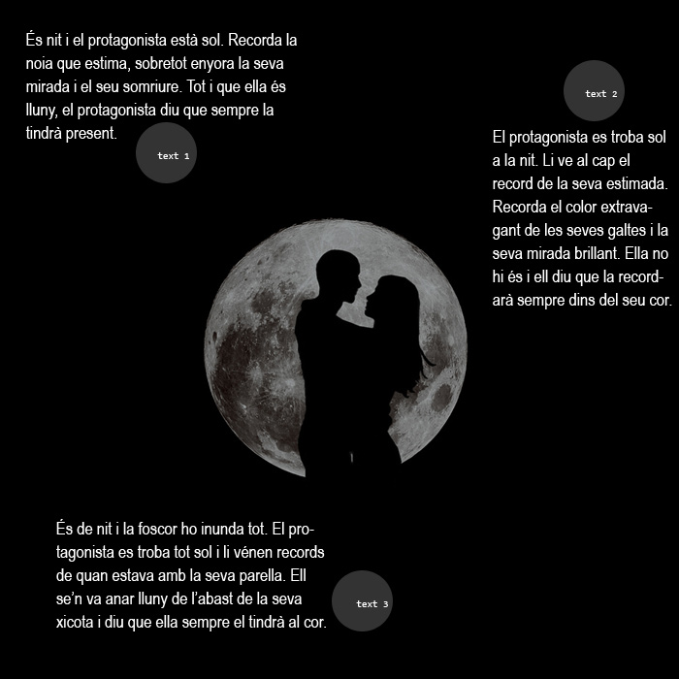
Tria quin dels tres textos resumeix més encertadament el contingut de la cançó.

El text que resumeix millor i sense errors la cançó és el .

El text número no és correcte perquè

El text número no és correcte perquè

Inventa’t una història on surtin les paraules de la cançó:

ulls, nit, cor, somriure, amb.



Sense tu - Activitat 4

Llegeix aquest text sobre la sèrie de televisió que ha popularitzat la cançó. Afegeix-hi els mots que hi falten.

Polseres vermelles és una sèrie de 13 capítols de 45 minuts creada per Albert Espinosa i dirigida per Pau Freixas, que retrata amb humor i el dia a dia d'un grup de nens en un hospital infantil. A diferència d'altres sèries de ficció ambientades en un hospital, Polseres vermelles els metges cedeixen tot el protagonisme als ; en aquest cas, cinc nois i una noia d'entre 10 i 15 anys que coincideixen en un a causa de diverses.
Sense defugir les circumstàncies especials en què es troben, la història d'aquests sis nens i adolescents mostra les vivències i pròpies dels nois i noies de la seva edat, però amb la diferència que el seu món és un hospital, i això fa que ho visquin tot amb una gran .

malalties | pacients | tendresa | hospital | intensitat | situacions

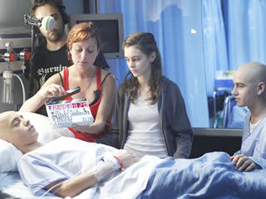

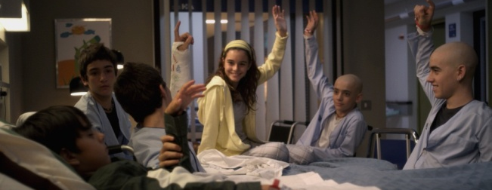

Sense tu - Activitat 5

Pensa en algú que sigui molt important per a tu. Escriu deu frases que comencin per “Sense tu, jo…” Quan acabis, envia’m el teu text.



Sense tu - Activitat 6

En aquest boogle hi ha amagades 3 paraules que surten en aquest tema. Hi ha una paraula de 6 lletres, una de 7 i una d'11! A veure si les trobes.

V | S | O | P
E | T | N | G
X | R | A | V
O | N | P | I

Escriu-les aquí:

